Об утверждении регламента государственной услуги "Субсидирование стоимости гербицидов, биоагентов (энтомофагов) и биопрепаратов, предназначенных для обработки сельскохозяйственных культур в целях защиты растений"
Утративший силу
Постановление акимата Жамбылской области от 17 августа 2015 года № 203. Зарегистрировано Департаментом юстиции Жамбылской области 25 сентября 2015 года № 2782. Утратило силу постановлением акимата Жамбылской области от 12 октября 2020 года № 226
Сноска. Утратило силу постановлением акимата Жамбылской области от 12.10.2020 № 226 (вводится в действие по истечении десяти календарных дней после дня его первого официального опубликования).
Примечание РЦПИ.
В тексте документа сохранена пунктуация и орфография оригинала.
В соответствии с Законом Республики Казахстан от 23 января 2001 года "О местном государственном управлении и самоуправлении в Республике Казахстан", Законом Республики Казахстан от 15 апреля 2013 года "О государственных услугах" акимат Жамбылской области ПОСТАНОВЛЯЕТ:
1. Утвердить прилагаемый регламент государственной услуги "Субсидирование стоимости гербицидов, биоагентов (энтомофагов) и биопрепаратов, предназначенных для обработки сельскохозяйственных культур в целях защиты растений".
2. Коммунальному государственному учреждению "Управление сельского хозяйства акимата Жамбылской области" в установленном законодательством порядке обеспечить:
1) государственную регистрацию настоящего постановления в органах юстиции;
2) в течение десяти календарных дней после государственной регистрации настоящего постановления его направление на официальное опубликование в периодических печатных изданиях и в информационно-правовой системе "Әділет";
3) размещение настоящего постановления на интернет-ресурсе акимата Жамбылской области.
3. Признать утратившим силу подпункт 10) пункта 1 постановления акимата Жамбылской области от 26 декабря 2014 года № 362 "Об утверждении регламентов государственных услуг в области сельского хозяйства" (зарегистрировано в Реестре государственной регистрации нормативных правовых актов № 2522, опубликовано 26 февраля 2015 года в газете "Знамя труда").
4. Контроль за исполнением настоящего постановления возложить на заместителя акима области А. Нуралиева.
5. Настоящее постановление вступает в силу со дня государственной регистрации в органах юстиции и вводится в действие по истечении десяти календарных дней после дня его первого официального опубликования.
Аким области | К. Кокрекбаев
Утвержден постановлением акимата
Жамбылской области
от "17" августа 2015 года № 203
Регламент государственной услуги "Субсидирование стоимости гербицидов, биоагентов (энтомофагов) и биопрепаратов, предназначенных для обработки сельскохозяйственных культур в целях защиты растений"
Сноска. Регламент – в редакции постановления акимата Жамбылской области от 25.02.2019 № 31 (вводится в действие по истечении 10 календарных дней после дня его первого официального опубликования).
1. Общие положения
1. Государственная услуга "Субсидирование стоимости гербицидов, биоагентов (энтомофагов) и биопрепаратов, предназначенных для обработки сельскохозяйственных культур в целях защиты растений" (далее – государственная услуга) в соответствии со стандартом государственной услуги "Субсидирование стоимости гербицидов, биоагентов (энтомофагов) и биопрепаратов, предназначенных для обработки сельскохозяйственных культур в целях защиты растений", утвержденного приказом Министра сельского хозяйства Республики Казахстан от 8 июня 2015 года № 15-1/522 "Об утверждении стандарта государственной услуги "Субсидирование стоимости гербицидов, биоагентов (энтомофагов) и биопрепаратов, предназначенных для обработки сельскохозяйственных культур в целях защиты растений" (зарегистрирован в Реестре государственной регистрации нормативных правовых актов № 11684) (далее – стандарт) оказывается коммунальным государственным учреждением "Управление сельского хозяйства акимата Жамбылской области" (далее – услугодатель).
Прием заявок (переводных заявок) и выдача результатов оказания государственной услуги осуществляется через веб-портал "электронного правительства" www.egov.kz (далее – портал).
2. Форма оказания государственной услуги: электронная (полностью автоматизированная).
3. Результат оказания государственной услуги – уведомление о перечислении субсидии либо мотивированный отказ в предоставлении государственной услуги в случаях и по основаниям, предусмотренным пунктом 10 стандарта.
Причитающиеся субсидии перечисляются на счета:
1) сельскохозяйственных товаропроизводителей или сельскохозяйственных кооперативов для возмещения затрат на приобретенные гербициды, биоагенты (энтомофаги) и биопрепараты (далее – средства защиты растений) в текущем году и (или) в 4 (четвертом) квартале предыдущего года у поставщика средств защиты растений;
2) отечественных производителей средств защиты растений для удешевления стоимости средств защиты растений, реализованных сельскохозяйственным товаропроизводителям или сельскохозяйственным кооперативам в текущем году и (или) в 4 (четвертом) квартале предыдущего года.
Форма представления результата оказания государственной услуги – электронная.
Уведомление о результате оказания государственной услуги направляется в "личный кабинет" услугополучателя в форме электронного документа по формам, согласно приложениям 1 и 2 к стандарту.
2. Описание порядка действий структурных подразделений (работников) услугодателя в процессе оказания государственной услуги
4. Основанием для начала процедуры (действия) по оказанию государственной услуги является представление услугополучателем заявки на получение субсидий за приобретенные средства защиты растений по полной стоимости по форме, согласно приложению 3 к стандарту или переводной заявки об оплате причитающихся субсидий при приобретении средств защиты растений у отечественного производителя средств защиты растений по удешевленной стоимости по форме, согласно приложению 4 к стандарту на портал в форме электронного документа, удостоверенного электронной цифровой подписью.
5. Содержание каждой процедуры (действия), входящей в состав процесса оказания государственной услуги, длительность его выполнения:
1) подача и регистрация заявки или переводной заявки на субсидирование услугопулучателем согласно приложению 3 или 4 к стандарту форме электронного документа, удостоверенного электронной цифровой подписью;
2) ответственный исполнитель услугодателя в течение 1 (одного) рабочего дня подтверждает принятие заявки на субсидирование путем подписания с использованием электронной цифровой подписи;
3) ответственный исполнитель услугодателя в соответствии с Планом финансирования в течении 1 (одного) рабочего дня после подписания электронной цифровой подписью, формирует в информационной системе субсидирования платежные поручения;
4) отдел финансирование услугодателя в течение 1 (одного) рабочего дня направляет платежные поручения на выплату субсидий, загружает в информационную систему "Казначейство-Клиент" для перечисления субсидий на счет услугополучателя;
5) ответственный исполнитель услугодателя формирует уведомление о перечислении субсидии либо мотивированный отказ в предоставлении государственной услиги в случаях и по основаниям, предусмотренным пунктом 10 стандарта.
6. Результат процедуры (действия) по оказанию государственной услуги, который служит основанием для начала выполнения следующей процедуры (действия):
1) подача и регистрация заявки на субсидирование;
2) принятие заявки на субсидирование путем подписания с использованием электронной цифровой подписи;
3) формирование в информационной системе субсидирования платежного поручения на выплату субсидий, согласно плана финансирования и подписание руководителем услугодателя;
4) направление платежного поручения на выплату субсидий в информационную систему "Казначейство-Клиент";
5) уведомление о перечислении субсидии либо мотивированный отказ.
3. Описание порядка взаимодействия структурных подразделений (работников) услугодателя в процессе оказания государственной услуги
7. Перечень структурных подразделений (работников) услугодателя, которые участвуют в процессе оказания государственной услуги:
1) ответственный исполнитель услугодателя;
2) руководитель услугодателя;
3) отдел финансирования услугодателя.
8. Описание последовательности процедур (действий) между структурными подразделениями (работниками) с указанием длительности каждой процедуры (действия) приведены в "Справочнике бизнес-процессов оказания государственной услуги", согласно приложению 1 к настоящему регламенту.
4. Описание порядка использования информационных систем в процессе оказания государственной услуги
9. Описание порядка обращения и последовательности процедур (действий) услугодателя и услугополучателя при оказании государственной услуги через портал:
1) услугополучатель осуществляет регистрацию на портале с помощью индивидуального идентификационного номера, бизнес–идентификационного номера и пароля (осуществляется для незарегистрированных получателей на портале);
2) процесс 1 – ввод услугополучателем индивидуального идентификационного номера и бизнес–идентификационного номера и пароля (процесс авторизации) на портале;
3) условие 1 – проверка на портале подлинности данных о зарегистрированном услугополучателе через индивидуальный идентификационный номер, бизнес–идентификационный номер и пароля;
4) процесс 2 – формирование порталом сообщения об отказе в авторизации в связи с имеющимися нарушениями в данных услугополучателя;
5) процесс 3 – выбор услугополучателем услуги, указанной в настоящем регламенте, вывод на экран формы запроса для оказания услуги и заполнение услугополучателем формы (ввод данных) с учетом ее структуры и форматных требований, прикрепление к форме запроса необходимых копий документов в электронном виде, указанных в пункте 9 стандарта, а также выбор потребителем регистрационного свидетельства электронной цифровой подписи для удостоверения (подписания) запроса;
6) условие 2 – проверка на портале срока действия регистрационного свидетельства электронной цифровой подписи и отсутствия в списке отозванных (аннулированных) регистрационных свидетельств, а также соответствия идентификационных данных (между индивидуальным идентификационным номером и бизнес–идентификационным номером, указанным в запросе, и индивидуальным идентификационным номером и бизнес–идентификационным номером, указанным в регистрационном свидетельстве электронной цифровой подписи);
7) процесс 4 – формирование сообщения об отказе в запрашиваемой услуге в связи с не подтверждением подлинности электронной цифровой подписи услугополучателя;
8) процесс 5 – направление электронного документа (запроса услугополучателя), удостоверенного (подписанного) электронной цифровой подписью услугополучателя в портал;
9) процесс 6 – получение услугополучателем результата услуги, сформированного порталом в течение 30 (тридцати) минут.
Подробное описание последовательности процедур (действий), взаимодействий структурных подразделений (работников) услугодателя в процессе оказания государственной услуги и порядка использования информационных систем в процессе оказания государственной услуги отражается в справочнике бизнес-процессов оказания государственной услуги, согласно приложению 2 к настоящему регламенту.
Справочник бизнес-процессов оказания государственной услуги размещается на интернет-ресурсе акимата Жамбылской области (http://zhambyl.gov.kz) и на официальном сайте услугодателя (http://ush.zhambyl.kz).
Приложение 1
к регламенту государственной
услуги "Субсидирование
стоимости гербицидов,
биоагентов (энтомофагов) и
биопрепаратов,
предназначенных для обработки
сельскохозяйственных культур
в целях защиты растений"
Справочник бизнес-процессов оказания государственной услуги через портал

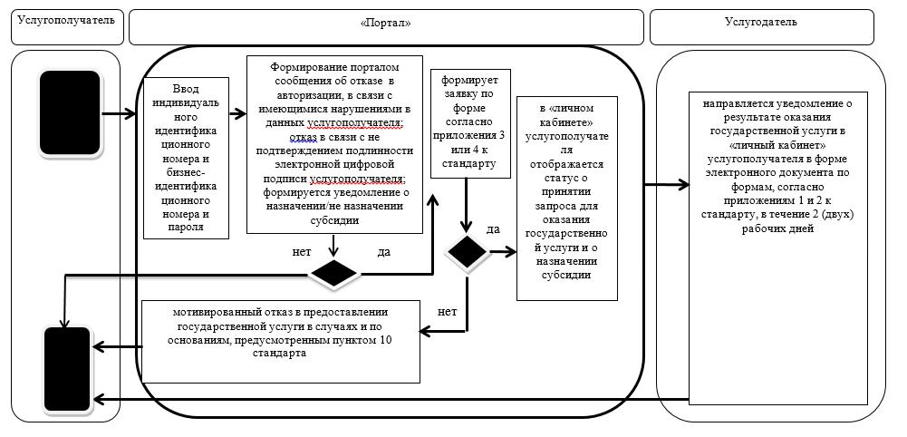

Условные обозначения:

Приложение 2 к регламенту
государственной услуги
"Субсидирование стоимости
гербицидов, биоагентов
(энтомофагов) и биопрепаратов,
предназначенных для обработки
сельскохозяйственных культур
в целях защиты растений"
Функциональные взаимодействия при оказании электронной государственной услуги через портал электронного правительства

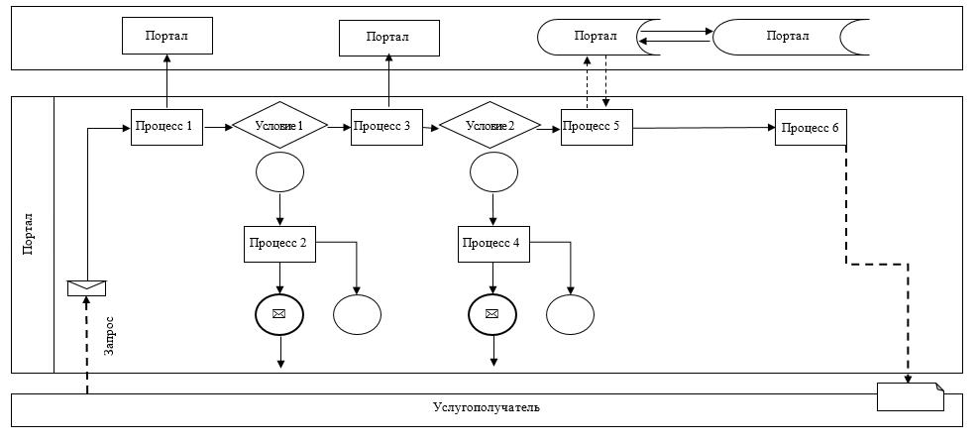

Условные обозначения:

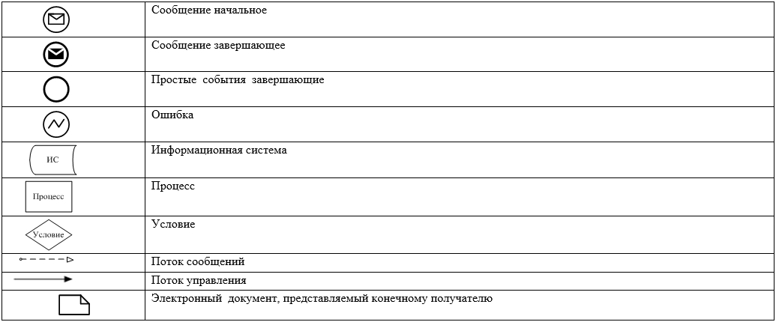

© 2012. РГП на ПХВ «Институт законодательства и правовой информации Республики Казахстан» Министерства юстиции Республики Казахстан

